Бюджетное учреждение Ханты – Мансийского автономного округа – Югры
«Когалымский комплексный центр социального обслуживания населения»
ОТДЕЛЕНИЕ ПСИХОЛОГО – ПЕДАГОГИЧЕСКОЙ ПОМОЩИ ГРАЖДАНАМ
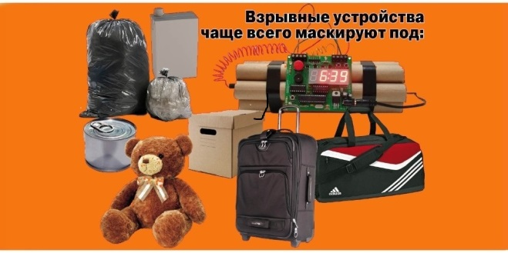

Рекомендации по действиям при обнаружении предмета, похожего на взрывное устройство
- Заметив оставленный в транспорте, подъезде дома и т.п. пакет (сумку, коробку и т.п.), ни в коем случае не трогайте его: возможно, в нем находится взрывное устройство.
- Не рекомендуется использовать мобильные телефоны и другие средства радиосвязи вблизи такого предмета.
- Сообщите о своей находке дежурному сотруднику полиции. Если вы заметили коробку, пакет, сумку в городском транспорте, сообщите об этом водителю.
- Обнаружив подозрительный предмет, похожий на снаряд, мину, гранату, не приближайтесь к нему и не бросайте камни, снаряд может взорваться. Место расположения подозрительного предмета оградите и сообщите о находке в милицию по телефону 102 и находящимся по близости взрослым. Дождитесь прибытия полиции.
- Если вы все-таки оказались невольным свидетелем террористического акта, не теряйте самообладания. Постарайтесь запомнить людей, убегающих с места события, возможно, это и есть преступники.
- Постарайтесь оказать посильную помощь пострадавшим до прибытия скорой помощи. Передайте свои сведения сотрудникам спецслужб, прибывшим на место происшествия.
- Не играйте со взрывным пакетом, если каким-то образом он оказался у вас: можно получить тяжелые ожоги и травмы.
- Опасайтесь взрыва: кислородных баллонов, сосудов под давлением, пустых бочек из-под бензина и растворителей, газовоздушных смесей.
- Заметив подозрительные предметы, например: вещь без хозяина, предмет, не соответствующий окружающей обстановке, устройство с признаками взрывного механизма, бесхозный автотранспорт, припаркованный непосредственно к зданиям, не подходите и не прикасайтесь к подозрительному предмету.
НЕМЕДЛЕННО сообщите ближайшему должностному лицу (водителю городского транспорта, охраннику, дежурному) или позвоните в полицию, набрав номер «102». Оператор службы «112» также может соединить с полицией.

Наш адрес:
г. Когалым
ул. Дружбы народов, д.12 кв.36
Контактный телефон:
8(34667)2-92-91 (доб. 205)
Сайт учреждения:
www.kson86.ru

Официальная группа учреждения
в социальной сети «ВКонтакте»:
https://vk.com/kson_jemchujina

Официальная группа учреждения
в социальной сети «Одноклассники»:
https://ok.ru/bukogalyms

